**Miód bio**

**<a href="http://bio-market.com.pl/miody">Miód bio</a> jest produktem, który najlepiej nabywać u samego źródła, czyli pszczelarza. Mamy wtedy pewność, że otrzymamy produkt wysokiej jakości. Nie warto kupować go w marketach ponieważ możemy dostać tylko mieszankę miodów.**

**Co to jest miód bio?**

Żeby miód był ekologiczny muszą zostać spełnione pewne warunki. Pszczelarz musi spełnić unijne rozporządzenia żeby móc sprzedawać **miód bio**. Ważne jest to żeby pasieka znajdowała się w miejscu, w którym w promieniu 3 km są rośliny uprawiane metodami ekologicznymi lub roślinność naturalna. Ponadto same ule także powinny być wykonane z naturalnych materiałów. Ma to na celu zapewnienie, że materiał ten nie wpłynie negatywnie na środowisko ani produkty pszczelarskie. Ścisłe zasady tyczą się także samego procesu pozyskiwania miodu.

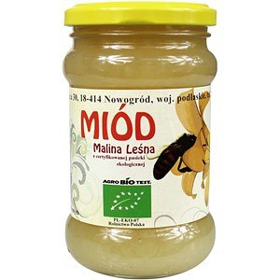

**Rodzaje miodów**

*Miód bio* będzie różnił się w zależności od pochodzenia pyłków kwiatów, z których korzystają pszczoły do wytworzenia miodu. Rodzaje miodów jakie możemy wyróżnić to: spadziowy, akacjowy, gryczany, rzepakowy oraz lipowy i wrzosowy. Żeby miód zachował swoje zdrowotne właściwości ważne jest jego odpowiednie przechowywanie. Miód należy trzymać w chłodnym i zaciemnionym pomieszczeniu. Ponadto naczynie, w którym go przechowujemy musi być szczelne ponieważ ochroni to prze jego fermentacją. Jest to także produkt higroskopijny i z łatwością wchłania obce zapachy.

[Miód bio](http://bio-market.com.pl/miody)